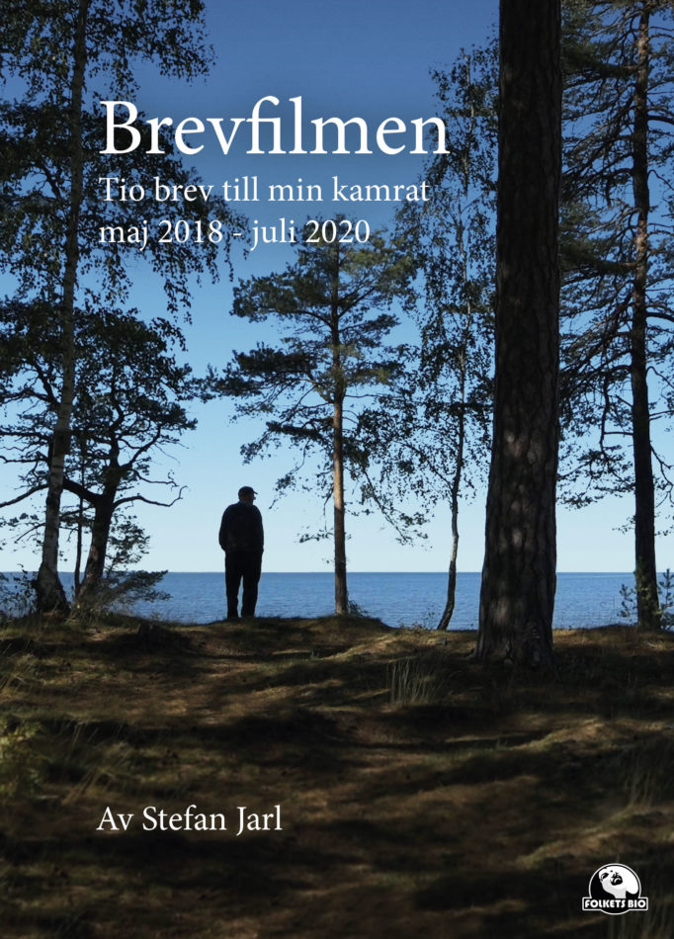
I går var jag på Elektra bio och såg Stefan Jarls film Brevväxlingen. Jag blev så upprörd och starkt tagen av denna film, som handlar om hur vi förstör oss själva och vår miljö. Att inte fler reagerar är för mig en gåta, eller är det ”bara marknadskrafterna” som gäller? Vad säger miljöförvaltningen, hälsovårdsmyndigheten- naturvårdsverket? livsmedelsverket? våra riks- och lokala politiker? Vad säger du?
Stefan har fångat den underbara miljö, som fortfarande finns kvar men är mycket starkt hotad i en filmad brevväxling med den danske regissören Carsten Brandt. Carsten drabbas utav cancer så vi får bara ta del av Stefans ”filmbrev”, men det räcker långt. Vi ser hur skogen utanför hans hem höggs ner och blir till en ”granåker” utan någon mångfald vare sig av djur eller växter. Så här fortgår det i Sverige överallt och vi ser bara på…. Men det värsta av allt är alla gifter, som vi får i oss. PFAS, är en grupp kemikalier, flera tusen, som används överallt, i hela samhället. Mest uppmärksammat blev dessa kemikalier i en rättegång i Blekinge 2019, där ortsborna blivit sjuka av det brandskum som förorenat deras dricksvatten. I brandskum ingår bl.an. PFAS. Det otäcka är att dessa kemikalier inte bryts ner i naturen över huvud taget! De kommer att finnas kvar i all evighet. Vårt vatten blir mer och mer förorenat och dessutom vet vi att flera sjukdomar associeras med dessa kemikalier, inte minst cancer.
I en annan av filmerna i ”Brevfilmen” tar professor Åke Bergman upp klorparafiner som tillverkas och används i stora mängder. Dessvärre hittar man dem också i vår mat, i ägg, oljor och modersmjölk runt om i världen. Han talar om ”Cocktaileffekten,” den blandning av kemikalier, som vi utsätts för i vår vardag och som innebär hälsorisker, men detta förbises helt. Nuvarande riskbedömningar fokuserar på en kemikalie i taget, men i realiteten exponeras vi hela tiden för många olika konstgjorda ämnen samtidigt.
– Vi underskattar systematiskt hälsorisken som kemikalieblandningar utgör,- säger professor Åke Bergman, vid Institutionen för miljövetenskap och analytisk kemi, Stockholms universitet, och ledare för forskningsprojektet EDC-MixRisk.
Filmen är gjord i ett ännu något så när intakt landskap. Men snart finns det bara några fågelarter kvar. Vi fick en underbar berättelse om tornseglaren av en man, som lever i och med naturen som följer denna underbara fågelart. Naturen skänker oss så mycket harmoni, glädje, rikedom och hälsa. I denna film är vår natur underbart filmad och jag njöt i fulla drag. Men vad gör människan? Se filmen och gör er själva en uppfattning om dessa mycket svåra problem.
Lisbet Gemzell

